**FACULDADE DE TECNOLOGIA DE SOROCABA**

Análise e Desenvolvimento de Sistemas

PAULO HENRIQUE RAITZ CERVENCOVE-0039481921006

**Internet e a Educação na Pandemia**

Prof.ª Denilce de Almeida

Disciplina: Programação para PWEB

Sorocaba-SP

2022

**Sumário**

**INTRODUÇÃO**

**EVOLUÇÃO HISTÓRICA DOS COMPUTADORES**

**- Primeira Geração(1951-1959)**

**- Segunda Geração (1959-1965)**

**- Terceira Geração (1965-1975)**

**- Quarta Geração (1975-até os dias atuais)**

**INCLUSÃO DIGITAL**

**HISTÓRIA DA INTERNET**

**-Arpanet e a origem da internet**

**- Criação do www**

**INCLUSÃO DIGITAL NAS ESCOLAS**

**COMPUTAÇÃO EM NUVEM**

**INTERNET E A EDUCAÇÃO NA PANDEMIA**

**IMPACTOS**

**- Positivos**

**- Negativos**

**CONCLUSÃO**

**REFERÊNCIAS**

**INTRODUÇÃO**

A internet foi o principal meio de comunição social na pandemia do Coronavírus logo a mesma foi marcada pelo distânciamento social que enfrentamos, podemos ressaltar dois aspectos notáveis que se destacaram com nesse período, o intenso aumento do tempo das pessoas conectadas na rede e a importância do ensino educacional digital.

Há tempos comunicação em rede vem se preparando para ser o principal meio de comunicação das pessoas em seu cotidiano e ao olharmos essa evolução que começou com um destaque um mix de tecnologia de acesso como a propria evolução do computador ate os smartphones, da internet discada e suas salas de bates papos a ao wi-fi e internet 4G as redes sociais , como a evolução das ferramentas computacionais, e agora no futuro recente com a implementação agora da internet 5G tecnologias de (Iots).

Abordaremos em evolução histórica que todos esses aspectos para tentarmos expor a importância que a internet teve na pandemia do Coronavírus.

**Evolução Histórica dos computadores**

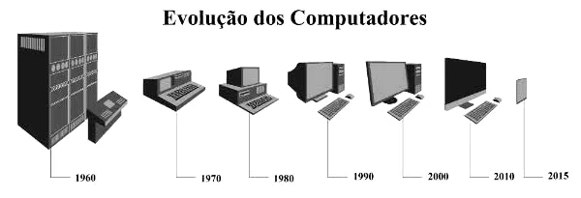

Historicamente o início dos computadores se deu na pré-modernidade com o ábaco que é basicamente uma calculadora analógica, e sua evolução assim por diante ,com o tempo inúmeras vezes se transformou e aperfeiçoou ,por conta de avanço das áreas de matemática, engenharia e eletrônica.

Nos tempos de hoje, classificamos a evolução dos computadores em 4 gerações.

**Primeira Geração(1951-1959)**

A primeira geração se caracteriza por serem computadores de uso restrito, pelo seu tamanho gigantesco, por funcionarem por meio de válvulas eletrônicas que consumiam muita energia.

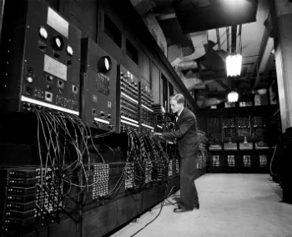

Um exemplo é o ENIAC (Eletronic Numerical Integrator and Computer) que consumia cerca de 200 quilowatts e possuía 19.000 válvulas.

**Segunda Geração (1959-1965)**

A Segunda Geração dos computadores se caracterizou pela substituição das válvulas pelos transitores que eram menores que as válvulas e mais rápidos que elas, começou a se espalhar seu uso comercial.

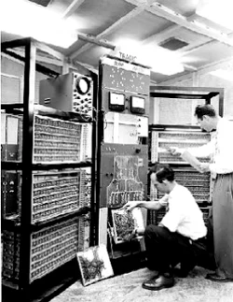

**Terceira Geração (1965-1975)**

A Terceira Geração de computadores por substituírem os transitores por circuitos integrados suas dimensões menores e maior capacidade de processamento e principalmente pelo começou da utilização dos computadores pessoais.

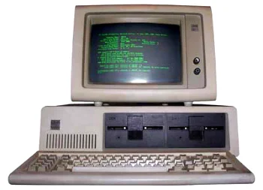

**Quarta Geração (1975-até os dias atuais)**

A Quarta Geração primeiramente se destaca por uma grande evolução tecnologica com a diminuição dos computadores, seu aumento de velocidade com a inclusão dos microprocessadores e seu aumento de velocidade e com gasto de energia menores, com a expansão dos computadores pessoais.

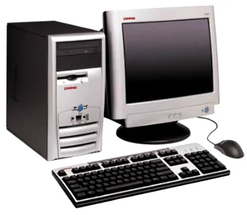

E ai sim onde é nosso tema começa a se desenhar e se encaixar com a construção softwares integrados , inclusão de conexão móvel com a navegação na web e a evolução dos computadores de mão que são os smartphones, iPod, iPad e os tablets.

**Inclusão Digital**



Temos a inclusão digital que visa a democratização da tecnologia por meios de acesso e ferramentas digitais contemporâneos, tal qual a internet.

**História da Internet**

**Arpanet e a origem da internet**

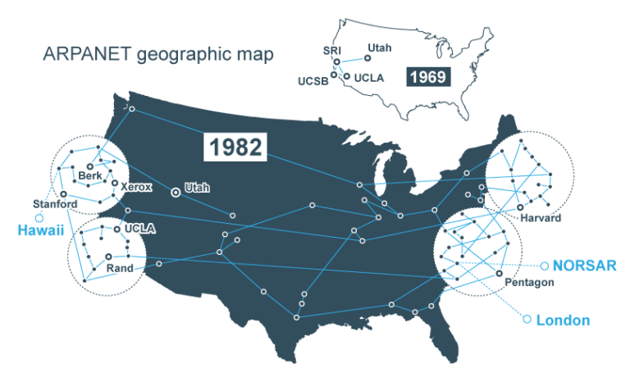

A internet surgiu na Guerra Fria com a necessidade da troca de informações geograficamente distantes do o Departamento de Defesa dos Estados Unidos (ARPA - *Advanced Research Projects Agency*), criou a ARPANET Arpanet (*Advanced Research Projects Agency Network*) um Sistema de compartilhamento de informações o primeiro protótipo da primeira rede de internet para atender essa necessidade estratégica Estaduniense.

**Criação do www**

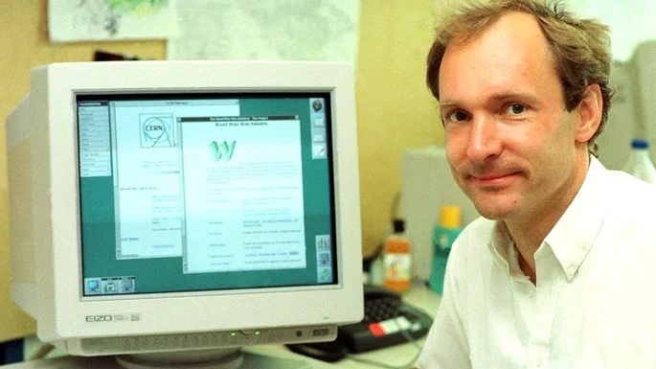

Nos anos 90 houve o “boom da internet” onde se caracterizou a popularização da internet pelo mundo, no início com Tim Berners-Lee desenvolveu a Worl Wide Web(www)que é um navegador ou browser assim como Internet Explorer,Netscape,Mozilla Firefox, Google Chrome,Opera,Lynx, a Rede Mundial de Computadores, ocorrendo um grande uso de sites, chats, redes sociais.

**Inclusão Digital nas Escolas**

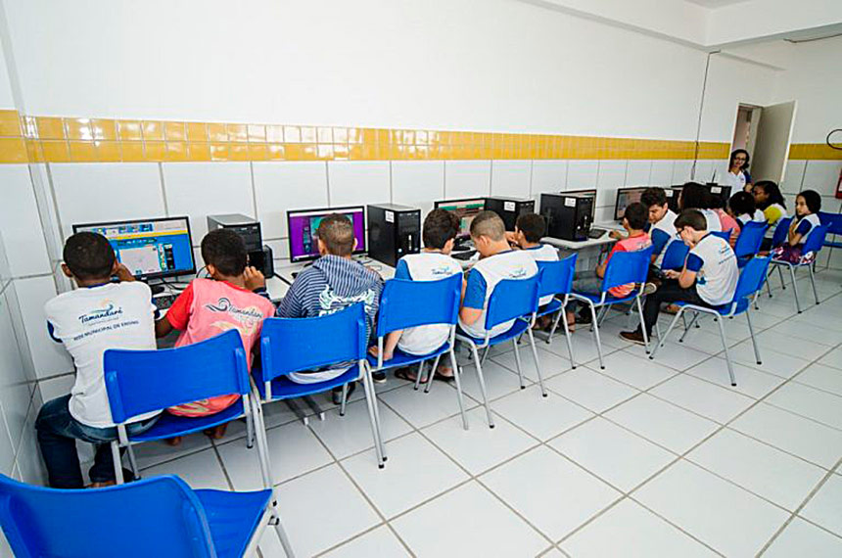

O Brasil na pandemia ficou evidente que a grande parte da população esta excluida do acesso internet e a educação digital.

**Computação em Nuvem**

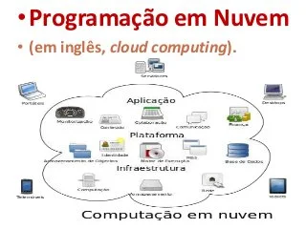

Vale ressaltar que com a evolução do uso da internet, e do computador pessoal, smathphone, e seu múltiplo uso, com o fator melhoria da tecnologia as pessoas não somente usam, como armazenam todos seus dados praticamente em seus computadores.

Com isso apareceu uma nova necessidade que é ter espaço para atender todas esses necessidades e física arcar com essas dispensas operacionais é muito caro, e a solução foi a computação em nuvem que é basicamente o acesso via internet(“nuvem”) e esses serviços, incluindo servidores ,banco de dados, rede, recursos de software, inovadores mais rápidos , com recursos flexíveis e com economia de escala, ressaltando que as empresas também usam e foi fundamental na pandemia isso.

**Internet e a educação na pandemia**



**IMPACTOS**

**POSITIVOS**



- Aulas on-line gravadas onde os alunos podem ver com calma e voltar para assistir novamente.

- Acesso a cursos gratuitos de universidades internacionais.

- Acesso a cursos de especialização pagos muito mais baratos.

**NEGATIVOS**



- Falta de internet de qualidade e barata a todos.

- Falta de instrutura escolar publica para alunos e colaboradores.

**Conclusão**

Depois de percorremos de forma breve a história do computador e da internet e assim entendermos que foi graças a essa evolução histórica agregado a computação de nuvem e a softwares com recursos de ferramentas web, como princípais expoentes, para as pessoas conseguirem fazer suas atividades seja educacionais ou de trabalho, citamos os impactos da pandemia na educação da população mundial podemos dizer que sim que a educação on-line veio para ficar.

**REFERÊNCIAS**

<https://www.todamateria.com.br/historia-e-evolucao-dos-computadores/>

<https://www.todamateria.com.br/historia-da-internet/>

<https://www.todamateria.com.br/inclusao-digital/>

<https://azure.microsoft.com/pt-br/resources/cloud-computing-dictionary/what-is-cloud-computing/>

<https://blog.coursify.me/pt/como-a-pandemia-mudou-a-educacao/>